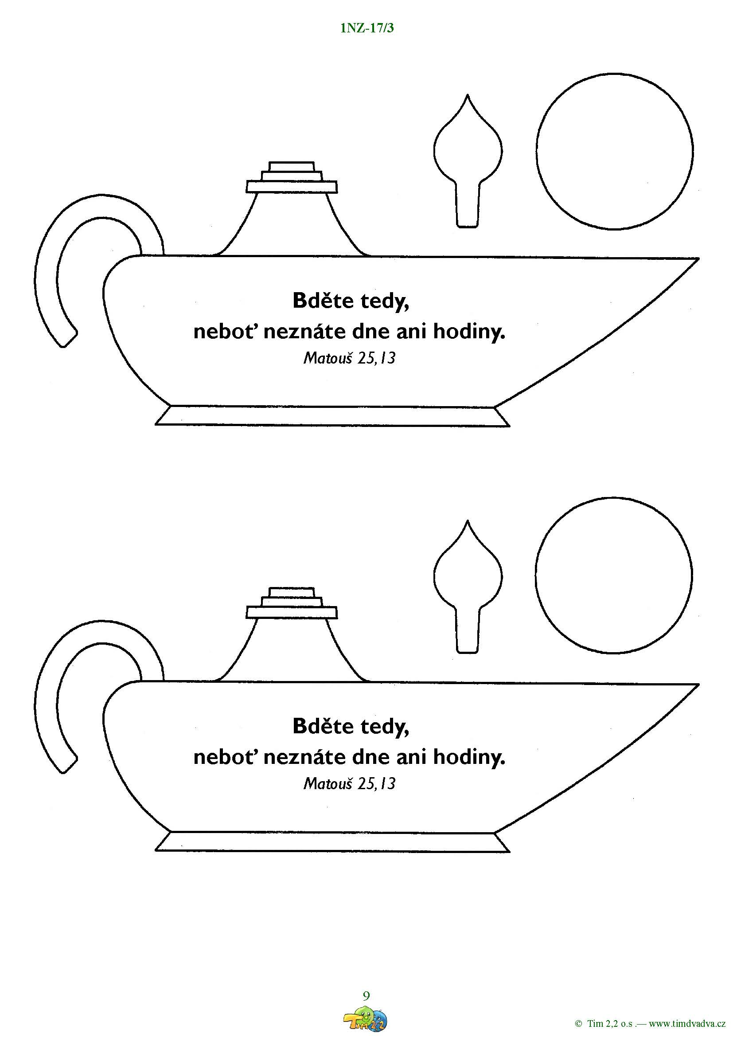

**Preto bdejte,**

lebo nepoznáte dňa ani hodiny.

Mt 25,13

**Preto bdejte,**

lebo nepoznáte dňa ani hodiny.

Mt 25,13

